Zajęcia korekcyjno- kompensacyjne- 6.04.2020
6- latki
Temat: Usprawnienie syntezy słuchowej w oparciu o materiał literowo- wyrazowy.
- Proponuje rozpocząć od zagadek słuchowych:
Dziecko słucha odgłosów dochodzących spod biurka i odgaduje co je wywołało.
- szelest papierków;
- brzęczenie monet lub kluczy;
- stukot drewnianych klocków;

- Składanie wyrazu z wypowiedzianych głosek przez rodzica i przyporządkowywanie do niego odpowiedniego obrazka (załącznik 1).
przykłady wyrazów:
- pisanka
- baranek
- koszyk
- zając
- Proponuje ćwiczenie w porównywaniu długości wyrazów- dziecko wypowiada nazwy- podpisy obrazków i układa je od najdłuższego do najkrótszego (załącznik 2)

- Dokładanie do usłyszanej sylaby nowe sylaby tworzące wyraz np.

pi-sak pi- san- ka pi- ża- ma

ko- szyk ko- sa ko- min

ze- gar- ze- szyt

- Zachęcam do wykonania karty pracy:
odsyłam do linku:
https://przedszkolankowo.pl/wp-content/uploads/2017/03/WIELKANOCNE-KARTY-PRACY-1-kolorowe.pdf

Załącznik 1

Załącznik 2

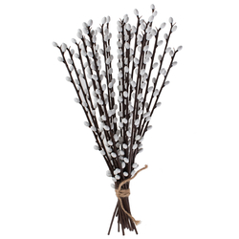
pisanka zajączek

bazie

